Уполномоченный по защите прав предпринимателей в Курганской области

ЧУЕВ АЛЕКСЕЙ ВАЛЕРЬЕВИЧ
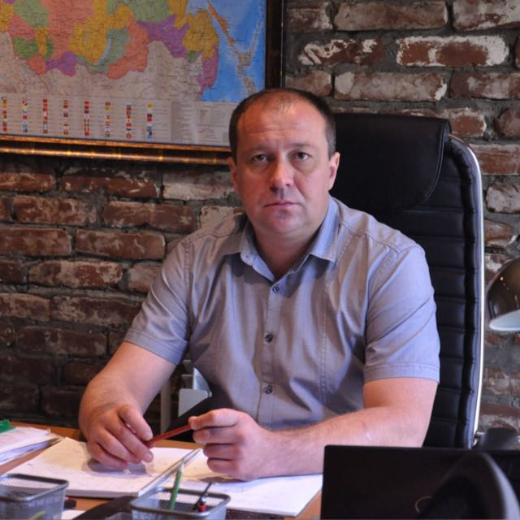

Общественный помощник Главы Шумихинского района по защите прав предпринимателей, председатель Совета по развитию малого и среднего предпринимательства при администрации Шумихинского района
Игорь Аркадьевич Эйснер
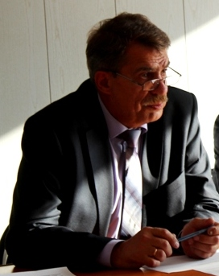
Эл.адрес: scc_integral@mail.ru
Тел.: 8-35-245-2-18-59

